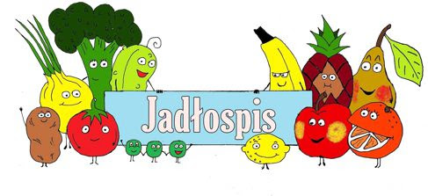
Poniedziałek  15.09 | Zupa pomidorowa z ryżem(4,5)  Makaron ze szpinakiem i serem feta, kompot(1,4)
Wtorek  16.09 | Zupa kalafiorowa z kaszą manną(5)  Kotlet mielony, ziemniaki, buraczki, kompot(1,2,4)
Środa  17.09 | Grochówka(5)  Ryż na mleku z cukrem waniliowym i koktajlem owocowym, lemoniada(4)
Czwartek  18.09 | Kapuśniak(5)  Filet drobiowy panierowany, ziemniaki, mizeria ze śmietaną, kompot(1,2,4)
Piątek  19.09 | Barszcz ukraiński(4,5)  Gulasz wieprzowy, kasza jęczmienna, papryka, kompot(1)
Poniedziałek  22.09 | Zupa ziemniaczana(4,5)  Zapiekanka makaronowa z szynką, kompot(1,4)
Wtorek  23.09 | Zupa ryżowa(5)  Fantazja drobiowa, ziemniaki, kalafior, kompot(1,2,4)
Środa  24.09 | Żurek z jajkiem(5)  Racuchy, herbata z cytryną(1,2,4)
Czwartek  25.09 | Zupa krem z zielonych warzyw z makaronem(4,5)  Pałki drobiowe, ziemniaki, surówka colesław, kompot(4)
Piątek  26.09 | Zupa jesienna(5)  Ryba, ziemniaki, sałata masłowa, kompot
Od 15.09.2025 do 26.09.2025
*Jadłospis może ulec zmianom

ALERGENY
1 – Gluten
2 – Jajka i produkty pochodne
3 – Ryba
4 – Mleko i produkty pochodne
5 – Seler
6 – Dwutlenek węgla (suszone owoce)
7 – Gorczyca
8 - Sezam

Do przygotowania posiłków używane są przyprawy:
Bazylia, curry, czosnek, gałka muszkatołowa, imbir, kurkuma, liść laurowy, majeranek, oregano, papryka słodka, papryka ostra, pieprz, sezam, tymianek, ziele angielskie, zioła prowansalskie.
Zgodnie z informacjami od producentów mogą one zawierać śladowe ilości:
Glutenu, jaj, mleka, soi, selera i gorczycy.

